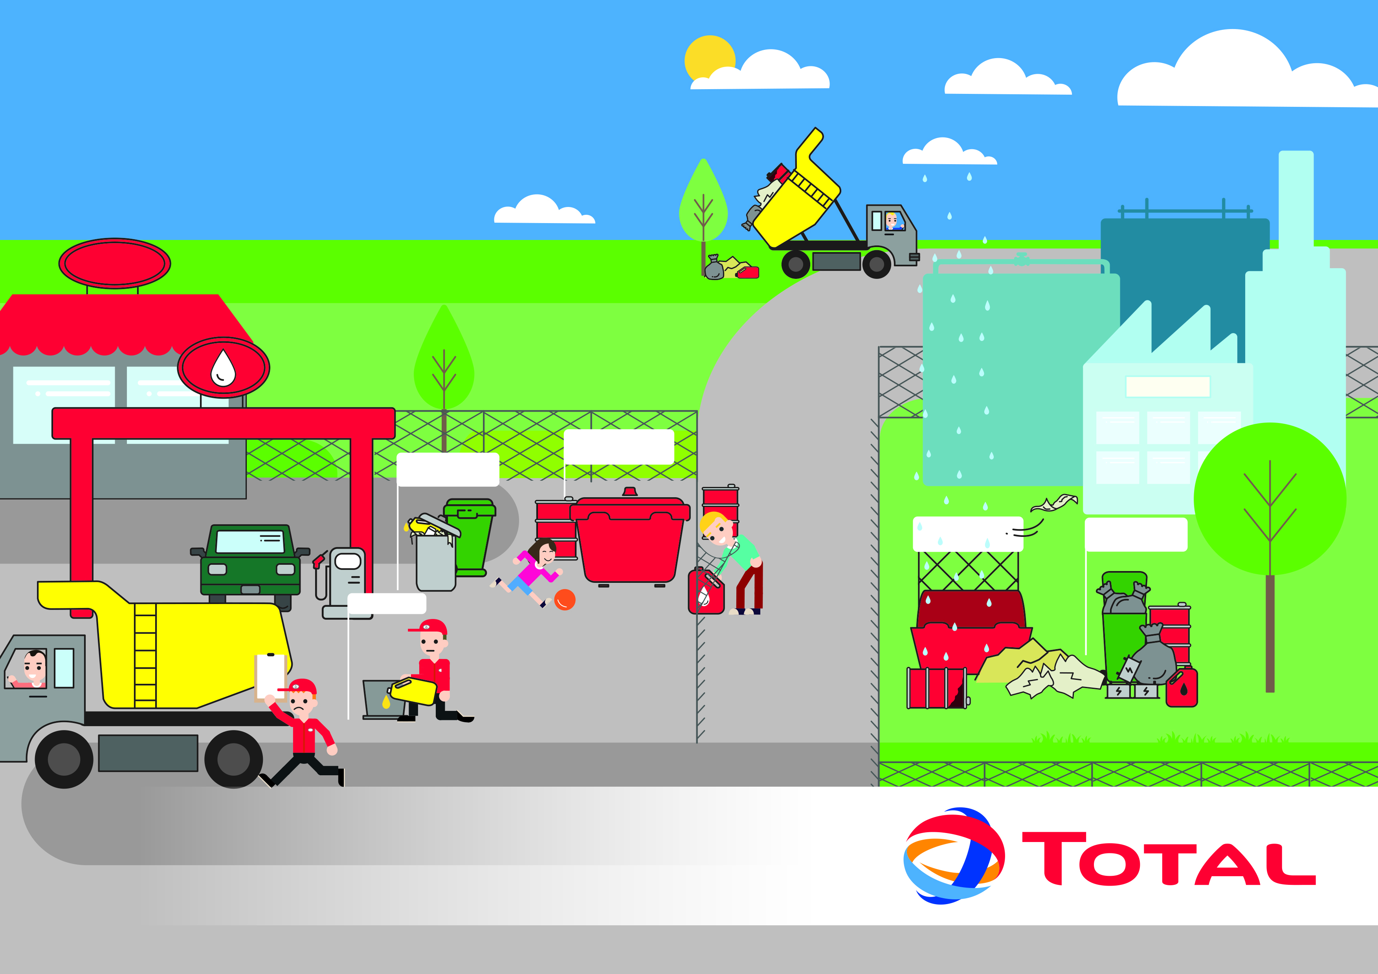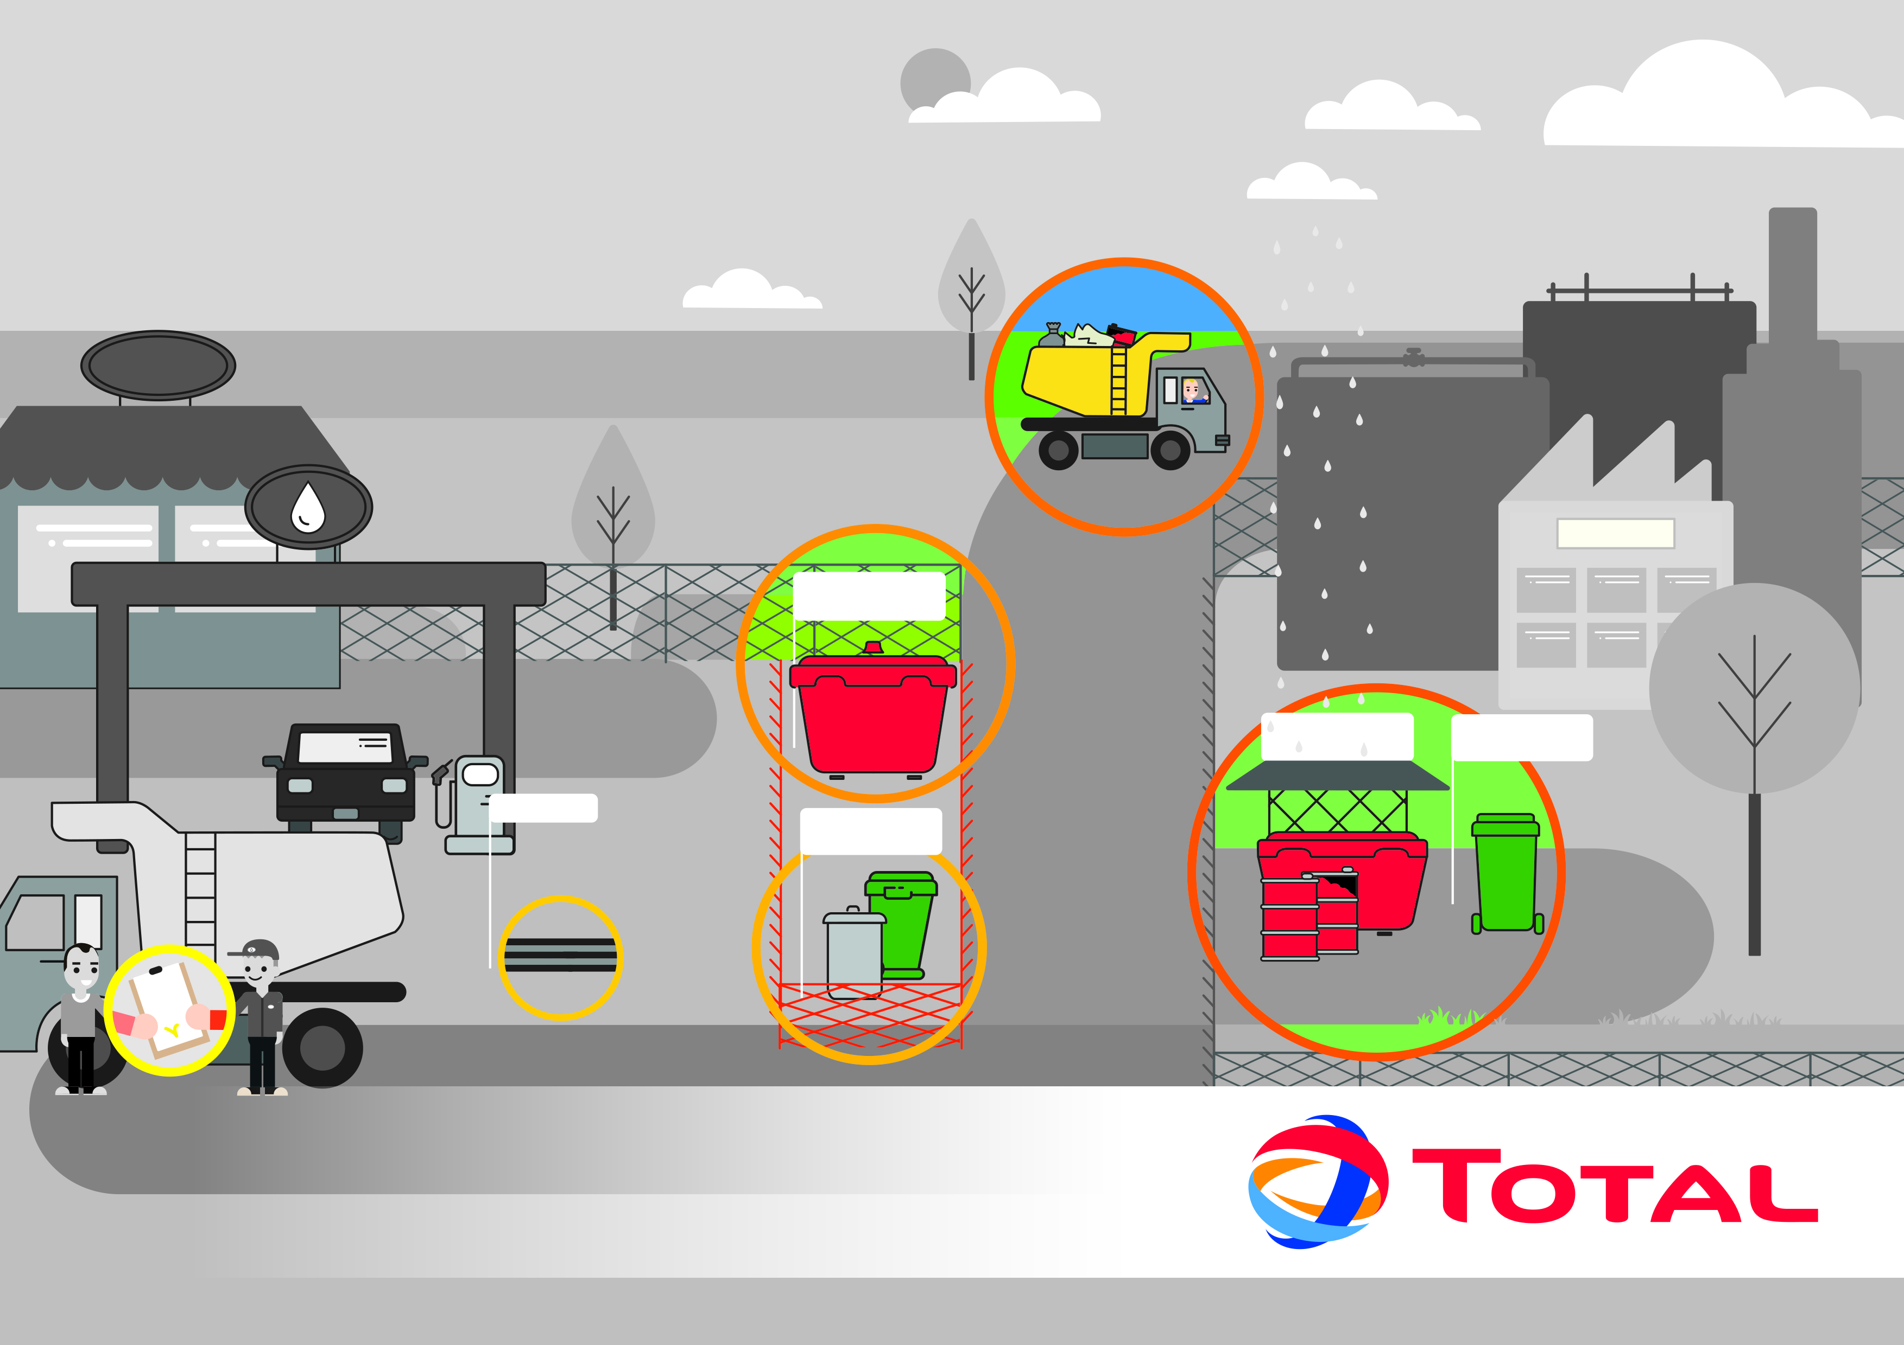

GESTION DES DÉCHETS :   
TROUVER LES ERREURS

Journée Mondiale de l’Environnement – 5 Juin 2018

Station-service

Collecte des déchets

Bordereau

de suivi

Séparateur

Déchets non dangereux

Déchets dangereux

Collecte

des déchets

Déchets dangereux

Déchets non dangereux

Site industriel

Journée Mondiale de l’Environnement – 5 Juin 2018

Déchets non dangereux

Station-service

Collecte

des déchets

Déchets dangereux

Déchets non dangereux

Séparateur

Site industriel

Déchets dangereux

Bordereau

de suivi

Collecte des déchets

BONNES   
PRATIQUES